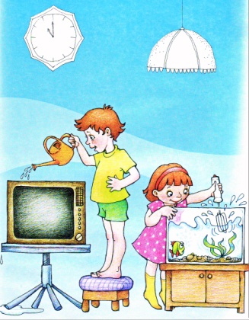
Это ДЕТЯМ надо знать!:
- Детям очень опасно играть с электронагревательными и бытовыми приборами: кипятильником, утюгом, миксером, феном, дрелью.
- Запомни! Бытовая техника, находящаяся под напряжением, «не дружит» с водой.
- Ты можешь серьёзно пострадать- получить удар током, устроить короткое замыкание и пожар в доме.
Советы РОДИТЕЛЯМ:
- Предложите ребёнку «проиграть» проблемные ситуации. Ты смотришь телевизор. Вдруг из розетки пошёл дым. Твои действия?
- Выясните, какие электроприборы знает ребёнок. Как отличить электроприбор от неэлектроприбора.
- Называйте предметы: свеча, утюг, печка, пила, ножницы, игла, шило. Спросите, какие из них пожароопасные?

Что надо делать?
- ЕСЛИ в доме пожар, вызови пожарных и не выходи на задымлённую лестничную площадку.
- ЕСЛИ дым и огонь отрезали путь к выходу, стой на балконе или у открытого окна, зови на помощь соседей, прохожих и жди спасателей.
- При сильном задымлении смочи водой кусок ткани и дыши через него.
Советы РОДИТЕЛЯМ:
- Вспомните реальные «пожарные» случаи из жизни и расскажите о них ребёнку. Разъясните, почему выходить на задымлённую лестничную площадку опасно.
- Проведите тренинг «Как позвать на помощь с балкона или из окна?» (лучше где-нибудь на природе, чтобы не напугать соседей).
- Используйте обучающие игры: образцы пожарной техники для имитации тушения пожаров, пожарное лото, викторины с набором вопросов по правилам пожарной безопасности, настольные игры противопожарной тематики.
Не оставляйте ребенка в опасности!!!

Муниципальное автономное дошкольное образовательное учреждение
центр развития ребенка – детский сад № 18
города Кропоткин муниципального образования Кавказский район

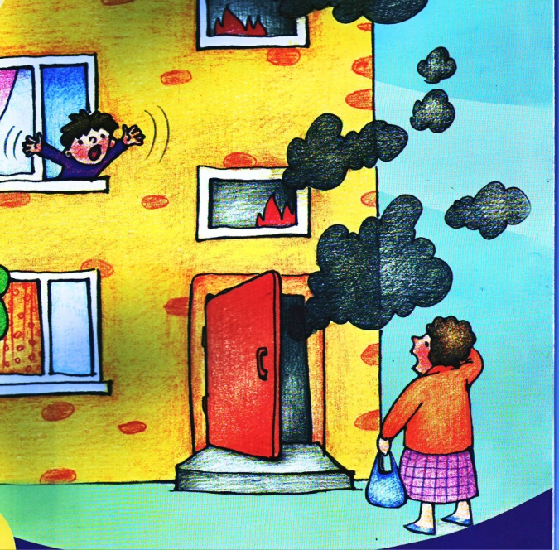

ЁЛОЧКА- НЕ ГОРИ!!!

(консультация для родителей)

Составили:
Воспитатели:
Гребенюк Светлана Николаевна
Василенко Наталия Алексеевна

2015 год
Кропоткин
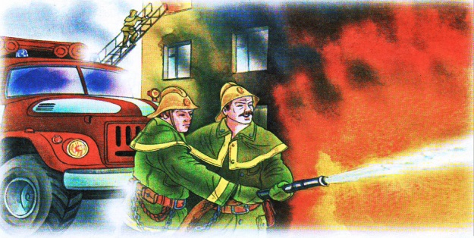
Советы для ДЕТЕЙ:
- Никогда не играй со спичками. Ты можешь обжечься и устроить в квартире пожар.
- Запомни, что спички, свечки, зажигалки служат только для хозяйственных нужд.
- Следи, чтобы с огнём не шалили твои товарищи, младшие братишки и сестрёнки.
Советы для РОДИТЕЛЕЙ:
- Устройте игры- тренинги. В дошкольном возрасте важнейшие жизненные познания прививаются на основе игры.
- Необходимо добиться, чтобы ребёнок твёрдо усвоил, что играть со спичками нельзя, это опасно.
- Разъясните, что небольшой огонёк можно сразу же затушить, набросив на него плотную ткань, залив водой или засыпав песком, землей.
- Поставьте опыт- накройте плотной тканью миску с зажжённой плавающей свечкой, объясните ребёнку, почему фитилёк гаснет.
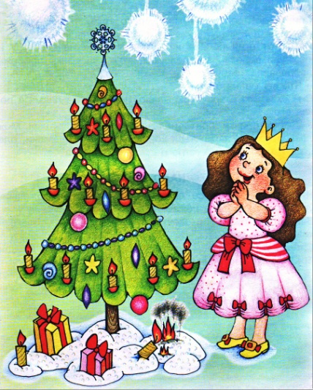
Советы для ДЕТЕЙ:
- Нельзя украшать ёлку игрушками из горючих материалов, а также ватой, марлей.
- Не зажигай свечи и бенгальские огни без взрослых.
- В случае пожара позови взрослых или позвони в пожарную охрану.
Советы для РОДИТЕЛЕЙ:
- Разъясните ребёнку, почему нельзя украшать ёлку игрушками из горючих материалов.
- Помните, что электрогирлянды также могут стать причиной пожара. Перед тем как их вешать, проверьте исправность гирлянд.
- После окончания праздников не держите долго ёлку в квартире. Высохшая хвоя представляет большую опасность.
- Расскажите ребенку, что взрослые люди, плохо усвоившие в детстве правила пожарной безопасности тоже могут стать причиной беды.
ЕСЛИ ДОМА ПОЖАР!
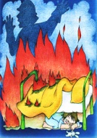
Советы для ДЕТЕЙ:
- Во время пожара не прячься под кровать или в шкаф- пожарным трудно будет тебя найти.
- Звони 112, даже если пожарные подъехали к дому- они должны знать, в каких квартирах люди.
- Привлекай к себе внимание криком, жестами, стуком.
Советы для РОДИТЕЛЕЙ:
- Не оставляйте электронагревательные приборы включёнными на ночь.
- Предложите ребёнку самому побыть спасателем. Вокруг куклы привяжите красные шары («пламя»). Пусть он проползёт, «спасаясь от дыма», под столом до «места пожара», и бережно «вынесет из огня» игрушку, вернувшись тем же путём.
- Игра «В дыму». Глаза участников завязаны платочками. Пожарный должен найти в комнате пострадавших. Ребёнок может быть пожарным, папа- «мальчиком», мама- «его сестрой». Импровизируйте, меняйтесь ролями, придумывайте различные игровые ситуации.

